

KULLANIM KILAVUZU

HİBRİT SOLAR INVERTER/ŞARJ CİHAZI


by

İÇİNDEKİLER

BU KULLANIM KILAVUZU HAKKINDA 1
Amaç 1
Kapsam 1
GÜVENLİK TALİMATLARI 1
ÜRÜNE GENEL BAKIŞ 2
KURULUM 3
Ürün İçeriği 3
Hazırlık 3
Montaj 3
Batarya Bağlantısı 4
AC Giriş/Çıkış Bağlantısı 5
PV Bağlantısı 7
Son Montaj 8
ÇALIŞTIRMA 9
Güç ON/OFF 9
Çalıştırma ve Gösterge Paneli 9
LCD Ekran Ayarları 10
BATARYA EQUALİZİNG 16
LİTYUM BATARYA İÇİN AYAR 18
Hata&Arıza Kodları 20
Uyarı Göstergesi 21
ÖZELLİKLER 22
Tablo 1 Dış Elektrik Teknik Özellikler 22
Tablo 2 Inverter Modu Teknik Özellikler 23
Tablo 3 Şarj Modu Teknik Özellikler 24
Tablo 4 Genel Özellikler 24
SORUN GİDERME 25

BU KILAVUZ HAKKINDA

Amaç

Bu kılavuz, bu ünitenin montajını, kurulumunu, çalıştırılmasını ve sorun giderme işlemlerini açıklamaktadır. Lütfen kurulum ve çalıştırma işlemlerinden önce bu kılavuzu dikkatlice okuyun. Bu kılavuzu ileride başvurmak üzere saklayın.

Kapsam
Bu kılavuz, güvenlik ve kurulum yönergelerinin yanı sıra aletler ve kablolama hakkında bilgi sağlar.

GÜVENLİK TALİMARLARI

 UYARI: Bu bölüm önemli güvenlik ve kullanım talimatları içermektedir. Bu kılavuzu okuyun ve ileride başvurmak üzere saklayın.

- Üniteyi kullanmadan önce, ünite, piller ve bu kılavuzun ilgili tüm bölümleri üzerindeki tüm talimatları ve uyarı işaretlerini okuyun.
- DİKKAT -- Yaralanma riskini azaltmak için, sadece derin döngülü kurşun asit tipi şarj edilebilir aküleri şarj edin. Diğer tip aküler patlayarak yaralanmalara ve hasara neden olabilir.
- Üniteyi parçalarına ayırmayın. Servis veya onarım gerektiğinde yetkili bir servis merkezine götürün. Yanlış yeniden montaj elektrik çarpması veya yangın riskine neden olabilir.
- Elektrik çarpması riskini azaltmak için, herhangi bir bakım veya temizlik yapmadan önce tüm kabloların bağlantısını kesin. Ünitenin kapatılması bu riski azaltmayacaktır.
- DİKKAT – Bu cihazın akülü kurulumunu sadece kalifiye personel yapabilir.
- ASLA donmuş bir aküyü şarj etmeyin.
- Bu inverter/şarj cihazının optimum çalışması için, lütfen uygun kablo boyutunu seçmek üzere gerekli özellikleri takip edin. Bu inverteri/şarj cihazını doğru şekilde çalıştırmak çok önemlidir.
- Akülerin üzerinde veya çevresinde metal aletlerle çalışırken çok dikkatli olun. Bir aleti düşürerek aküleri veya diğer elektrikli parçaları kıvılcımlandırmak veya kısa devre yaptırmak patlamaya neden olabilecek potansiyel bir risktir.
- AC veya DC terminallerinin bağlantısını kesmek istediğinizde lütfen kurulum prosedürünü kesinlikle izleyin. Ayrıntılar için lütfen bu kılavuzun KURULUM bölümüne bakın.
- Akü beslemesi için aşırı akım koruması olarak sigorta sağlanmıştır.
- TOPRAKLAMA TALİMATLARI -Bu inverter/şarj cihazı kalıcı topraklı bir kablo sistemine bağlanmalıdır. Bu inverteri kurmak için yerel gerekliliklere ve yönetmeliklere uyduğunuzdan emin olun.
- AC çıkışı ve DC girişinin kısa devre yapmasına ASLA neden olmayın. DC girişi kısa devre yaptığında şebekeye BAĞLAMAYIN.
- UYARI! Bu cihaza sadece kalifiye servis personeli servis verebilir. Sorun giderme tablosunu takip ettikten sonra hatalar hala devam ediyorsa, lütfen bu inverteri/şarj cihazını bakım için yerel bayiye veya servis merkezine geri gönderin.

ÜRÜNE GENEL BAKIŞ
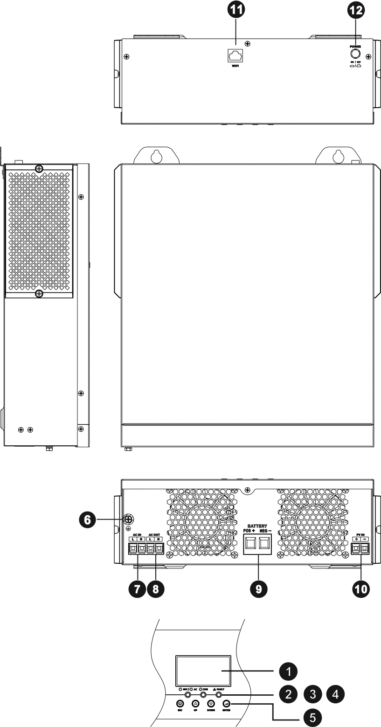

- LCD Ekran
- Durum Göstergeleri
- Şarj Göstergesi
- Hata Göstergesi
- Fonksiyon Tuşları
- Topraklama
- AC Giriş
- AC Çıkış
- Batarya Giriş
10. PV Giriş
- WIFI Haberleşme Bağlantısı
- Güç ON/OFF Anahtarı

KURULUM

Ürün İçeriği
Kurulumdan önce lütfen üniteyi inceleyin. Paketin içindeki hiçbir şeyin hasarlı olmadığından emin olun. Paketin içinde aşağıdaki öğeleri almış olmalısınız:
- Ünite x 1
- Kullanım Kılavuzu x 1
- AC terminal (kırmızı x 2 / siyah x 2)
- PV terminal (kırmızı x 1 / siyah x 1)

Hazırlık
Tüm kabloları bağlamadan önce, lütfen aşağıda gösterildiği gibi üç vidayı sökerek alt kapağı çıkarın.

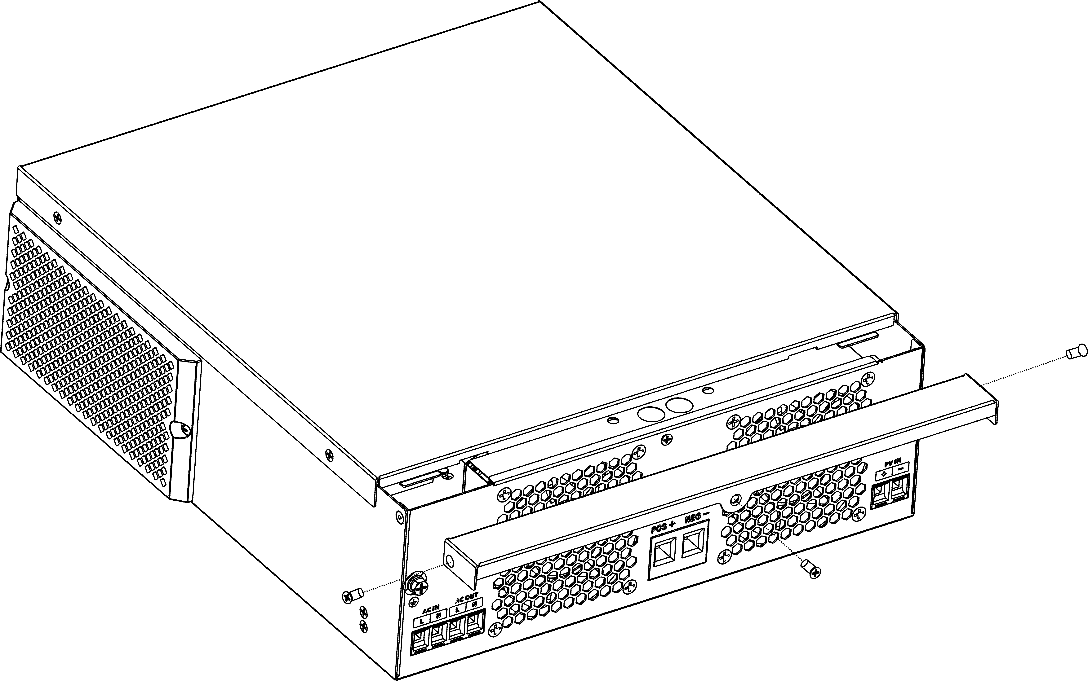

Montaj
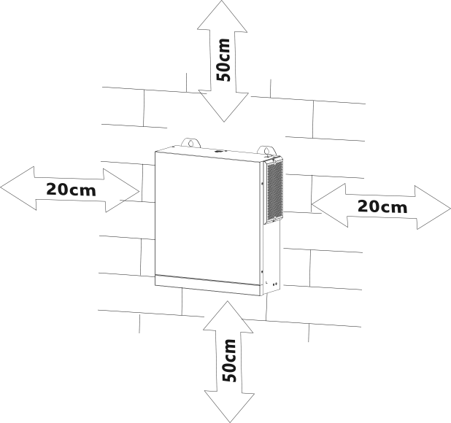
Kurulacak yeri seçmeden önce dikkat edilmesi gerekenler:
- İnverteri yanıcı yapı malzemeleri üzerine monte etmeyin.
- Sağlam bir yüzeye monte edin
- LCD ekranın her zaman okunabilmesini sağlamak için bu inverteri göz hizasına kurun.
- Optimum çalışmayı sağlamak için ortam sıcaklığı 0°C ile 55°C arasında olmalıdır.
- Tavsiye edilen montaj konumu, duvara dikey olarak konumlandırılmasıdır.
- Yeterli ısı dağılımını garanti etmek ve kabloları çıkarmak için yeterli alana sahip olmak için diğer nesneleri ve yüzeyleri sağ şemada gösterildiği gibi tuttuğunuzdan emin olun.


SADECE BETONA VE YANMAZ YÜZEYLERE MONTAJ İÇİN UYGUNDUR.
Üç vidayı vidalayarak üniteyi takın. M4 veya M5 vidaların kullanılması tavsiye edilir.

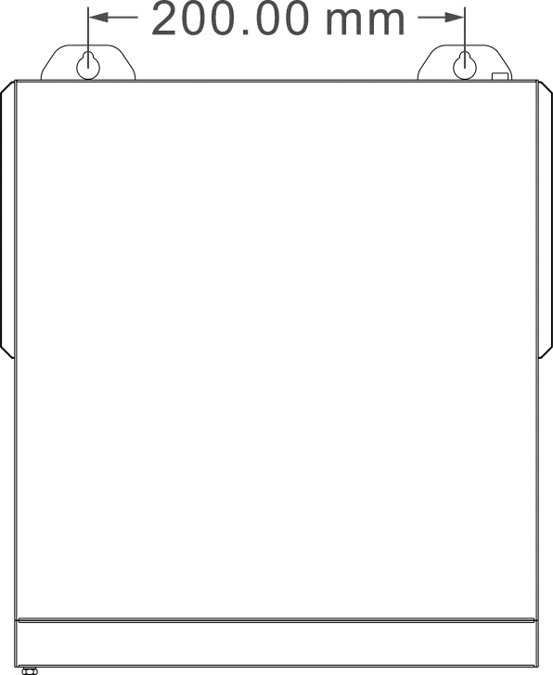

Batarya Bağlantısı
DİKKAT: Güvenli çalışma ve yönetmeliklere uygunluk için, akü ile inverter arasına ayrı bir DC aşırı akım koruyucusu veya bağlantı kesme cihazı takılması istenir. Bazı uygulamalarda bağlantı kesme cihazı istenmeyebilir, ancak yine de aşırı akım korumasının takılı olması istenir. Lütfen gerekli sigorta veya kesici boyutu olarak aşağıdaki tablodaki tipik amper değerine bakın.

Soyma uzunluğu:
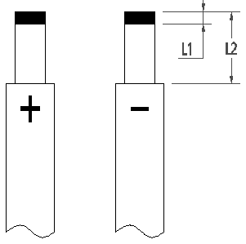
UYARI! Tüm kablo bağlantıları kalifiye bir personel tarafından yapılmalıdır.
UYARI! Akü bağlantısı için uygun kablo kullanmak sistem güvenliği ve verimli çalışması
için çok önemlidir. Yaralanma riskini azaltmak için, lütfen aşağıda önerilen uygun kabloyu, sıyırma uzunluğunu (L2) ve kalaylama uzunluğunu (L1) kullanın.

Önerilen akü kablosu, sıyırma uzunluğu (L2) ve kalaylama uzunluğu (L1):
Model | Maksimum  Amper | Batarya  Kapasitesi | Kablo Ölçüsü | Kablo  mm2 | L1  (mm) | L 2  (mm) | Tork  Aralığı
1500W-24 | 70A | 100AH | 6AWG | 13.3 | 3 | 18 | 2~ 3 Nm
2500W-24 | 100A | 100AH | 4AWG | 21.15 | 3 | 18 | 2~ 3 Nm
Diğer Modeller | 140A | 100AH | 2AWG | 38 | 3 | 18 | 2~ 3 Nm

Batarya bağlantısını uygulamak için lütfen aşağıdaki adımları izleyin:
- Önerilen sıyırma uzunluğuna göre pozitif ve negatif kablolar için yalıtım manşonunu 18 mm çıkarın.
- Tüm batarya paketlerini ünitelerin gerektirdiği şekilde bağlayın. Önerilen batarya kapasitesinin kullanılması önerilir.
- Akü kablosunu inverterin akü konektörüne düz bir şekilde takın ve cıvataların 2-3 Nm torkla sıkıldığından emin olun. Hem akü
hem de inverter/şarj kutuplarının doğru bağlandığından ve akü kablolarının akü konektörüne sıkıca vidalandığından emin olun.
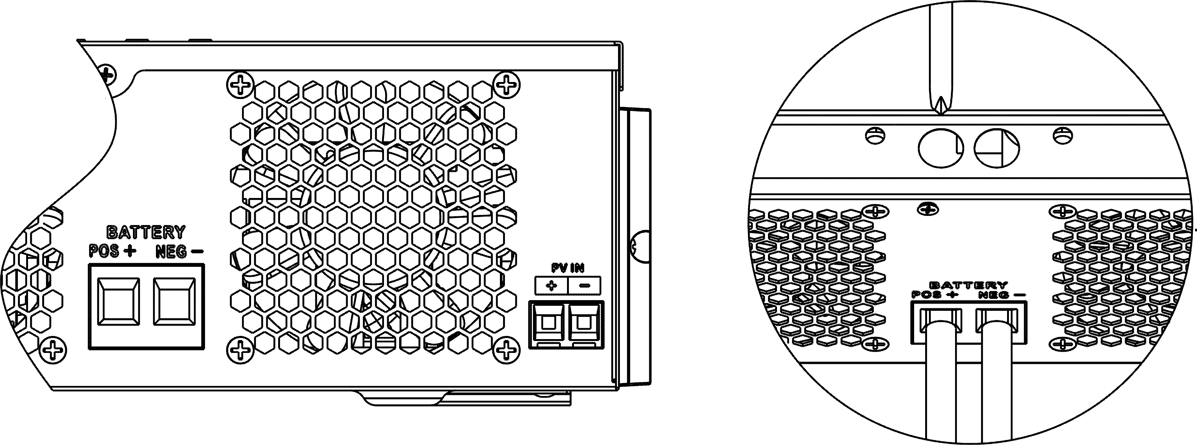
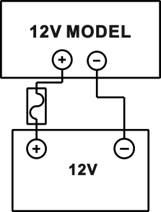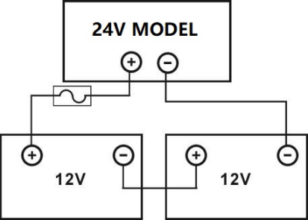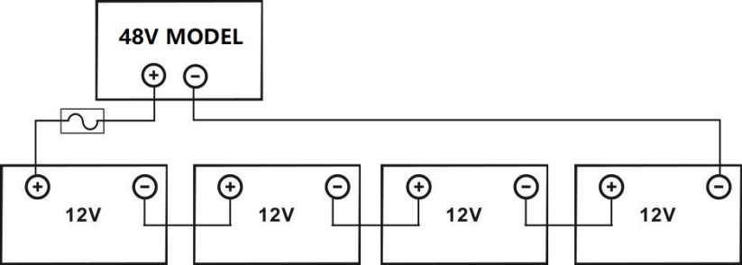

 | UYARI: Elektrik Çarpma Tehlikesi  Seri halde yüksek akü gerilimi nedeniyle montaj dikkatli bir şekilde yapılmalıdır.

DİKKAT!! İnverter terminalinin düz kısmı arasına herhangi bir şey koymayın Aksi takdirde aşırı ısınma meydana gelebilir.
DİKKAT!! Terminaller sıkıca bağlanmadan önce terminallere anti-oksidan madde uygulamayın.
DİKKAT!! Son DC bağlantısını yapmadan veya DC kesiciyi/ayırıcıyı kapatmadan önce, pozitif (+) değerin pozitif (+) değere ve negatif (-) değerin negatif (-) değere bağlandığından emin olun.

AC Giriş/Çıkış Bağlantısı
DİKKAT!! AC giriş güç kaynağına bağlamadan önce, lütfen inverter ile AC giriş güç kaynağı arasına ayrı bir AC kesici takın. Bu, inverterin bakım sırasında güvenli bir şekilde ayrılabilmesini ve AC girişinin aşırı akımından tamamen korunmasını sağlayacaktır. Tavsiye edilen AC kesici özelliği 50A'dir.
DİKKAT!! “IN” ve ‘OUT’ işaretli iki terminal bloğu vardır. Lütfen giriş ve çıkış konektörlerini yanlış bağlamayın.
UYARI! Tüm kablo bağlantıları kalifiye bir personel tarafından yapılmalıdır.
UYARI! AC giriş bağlantısı için uygun kablo kullanmak sistem güvenliği ve verimli çalışma için çok önemlidir.
Yaralanma riskini azaltmak için, lütfen aşağıdaki gibi önerilen uygun kablo boyutunu kullanın.

AC kabloları için önerilen kablo gereksinimi

Model | Ölçü | Tork Aralığı
1.5KW | 12AWG | 1.4~ 1.6Nm
2.5KW/3.5W | 10AWG | 1.4~ 1.6Nm
5.5KW | 8 AWG | 1.4~ 1.6Nm

AC giriş/çıkış bağlantısını uygulamak için lütfen aşağıdaki adımları izleyin:
- AC giriş/çıkış bağlantısı yapmadan önce DC koruyucuyu veya ayırıcıyı açtığınızdan emin olun.
- Altı iletken için yalıtım kılıfını 10 mm çıkarın. Ve faz L ve nötr iletken N'yi 3 mm kısaltın.
- AC giriş kablolarını terminal bloğunda belirtilen kutuplara göre yerleştirin ve terminal vidalarını sıkın. PE'yi bağladığınızdan emin olun önce koruyucu iletken ()

→Toprak(sarı-yeşil) L→Faz (Kahverengi) N→Nötr (Mavi)
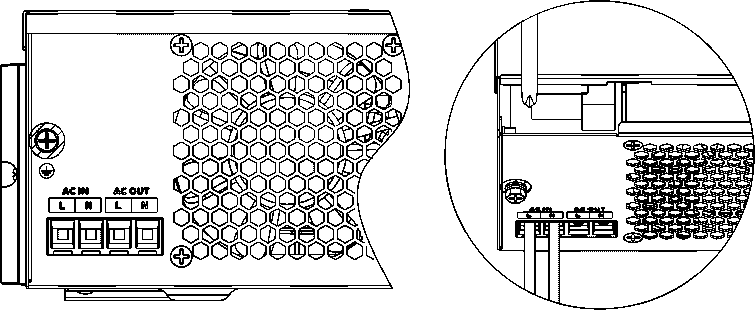
UYARI:
Üniteye kablo bağlamaya çalışmadan önce AC güç kaynağının bağlantısının kesildiğinden emin olun.

- Ardından, AC çıkış kablolarını terminal bloğunda belirtilen kutuplara göre yerleştirin ve terminal vidalarını sıkın. Önce PE koruyucu iletkeni (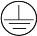) bağladığınızdan emin olun.

→Toprak(sarı-yeşil) L→Faz (kahverengi)

N→Nötr (mavi)
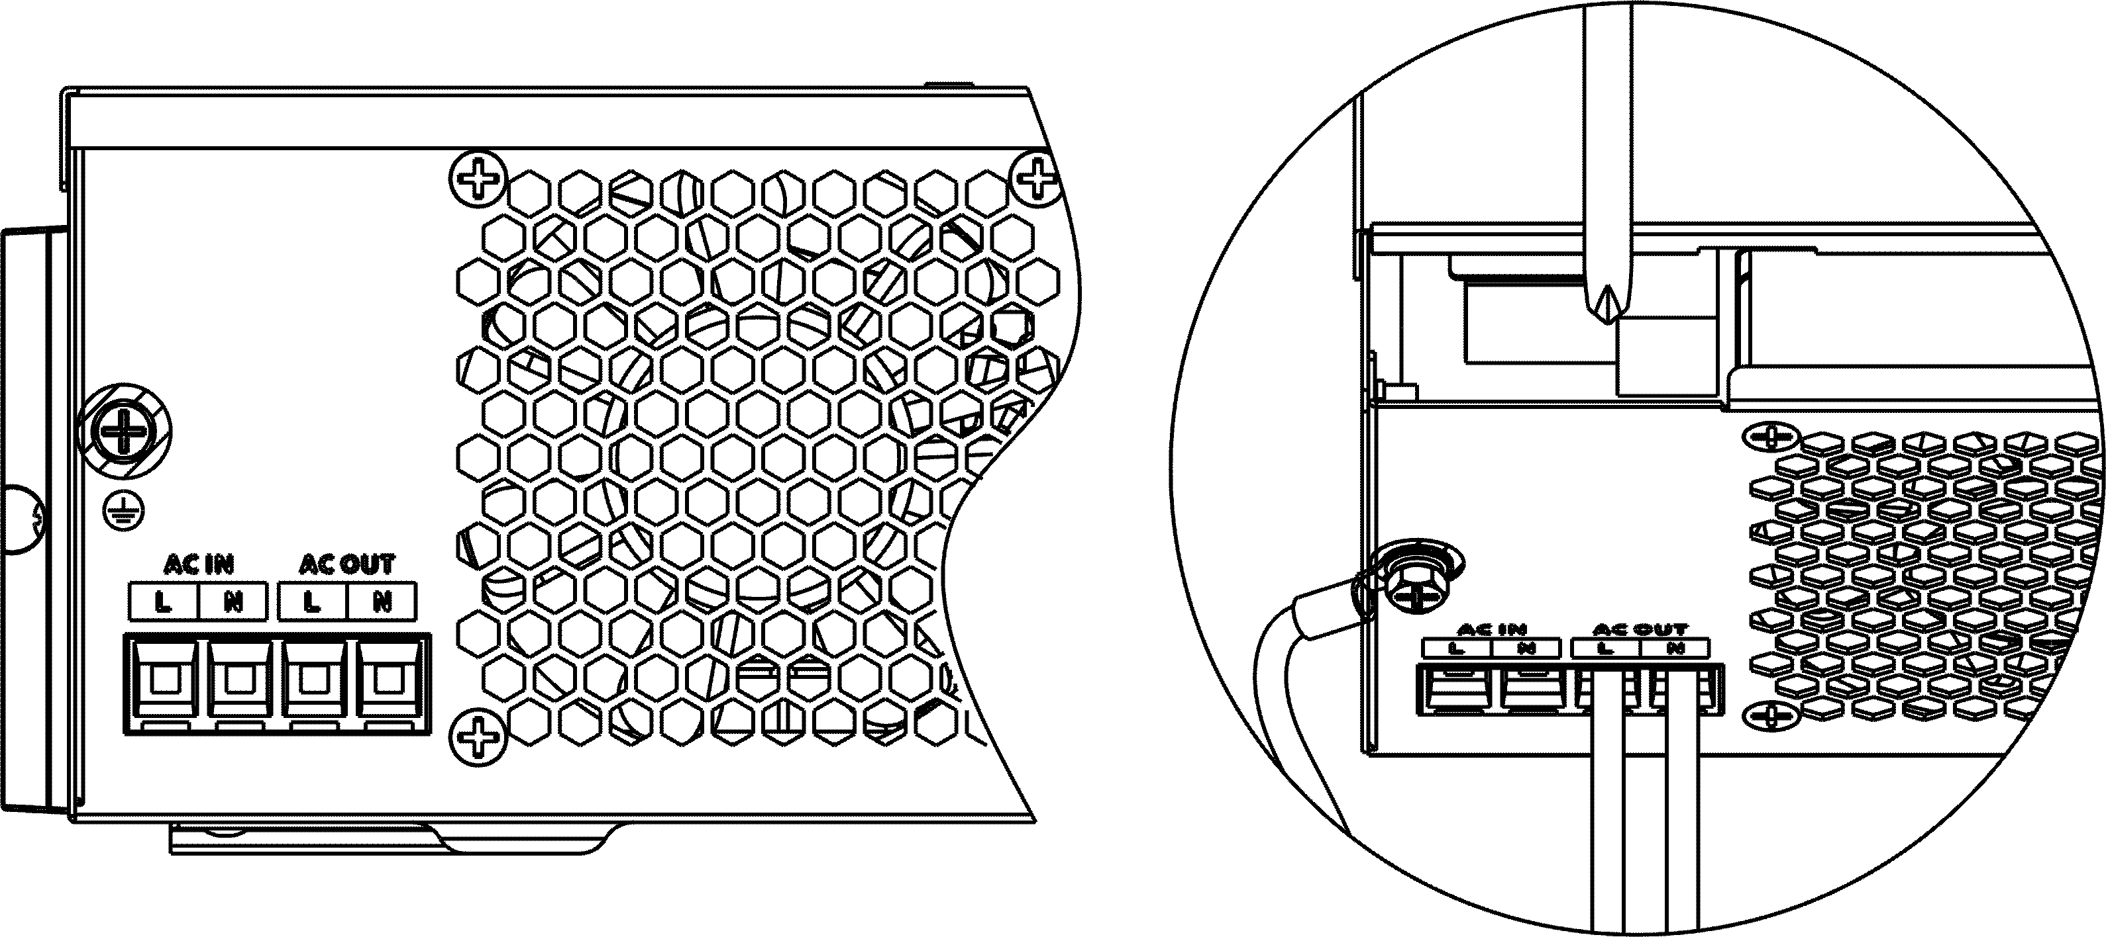
- Kabloların güvenli bir şekilde bağlandığından emin olun.
DİKKAT: Önemli
AC kablolarını doğru polarite ile bağladığınızdan emin olun. L ve N kabloları ters bağlanırsa, bu inverterler paralel çalışmada çalıştırıldığında şebeke kısa devresine neden olabilir.

DİKKAT: Klima gibi cihazların yeniden başlatılması için en az 2~3 dakika gerekir, çünkü devrelerin içindeki soğutucu gazın dengelenmesi için yeterli zamana sahip olunması gerekir. Bir güç kesintisi meydana gelir ve kısa sürede düzelirse, bağlı cihazlarınıza zarar verecektir. Bu tür bir hasarı önlemek için, lütfen kurulumdan önce klimanın zaman geciktirme fonksiyonuna sahip olup olmadığını üreticisinden kontrol edin. Aksi takdirde, bu inverter/şarj cihazı aşırı yük hatasını tetikler ve cihazınızı korumak için çıkışı keser, ancak bazen yine de klimada dahili hasara neden olur.

PV Bağlantı
DİKKAT: PV modüllerine bağlamadan önce, lütfen inverter ve PV modülleri arasına ayrıca bir DC devre kesici takın.
UYARI! Tüm kablo bağlantıları kalifiye bir personel tarafından yapılmalıdır.
UYARI! PV modül bağlantısı için uygun kablo kullanmak sistem güvenliği ve verimli çalışma için çok önemlidir. Yaralanma riskini azaltmak için, lütfen aşağıdaki gibi önerilen uygun kablo boyutunu kullanın.
Model | Amper Değeri | Kablo Ölçüsü | Tork
1.5KW-3.5KW | 15A | 12 AWG | 1.4~1.6 Nm
5.5KW | 18A | 12 AWG | 1.4~1.6 Nm

PV Modül Seçimi:
Uygun PV modüllerini seçerken, lütfen aşağıdaki parametreleri göz önünde bulundurduğunuzdan emin olun:
- PV modüllerin açık devre gerilimi (Voc) İnverterin maksimum PV dizisi açık devre gerilimini aşmamalıdır.
- PV modüllerinin açık devre voltajı (Voc) minimum voltajından yüksek olmalıdır.
Solar Şarj Modu
INVERTER MODEL | 1.5KW-3.5KW | 5.5KW
Max. PV Dizi Açık Devre Voltajı | 500DC
PV Dizi MPPT Voltaj Aralığı | 30VDC~500VDC | 60VDC~500VDC
Max. PV Giriş Akımı | 15A | 18A

Örnek olarak 450Wp ve 550Wp PV modülünü ele alalım. Yukarıdaki iki parametre dikkate alındıktan sonra, önerilen modül konfigürasyonları aşağıdaki tabloda listelenmiştir.

Güneş paneli özellikleri  - 450Wp  - Vmp: 34.67Vdc  - Imp: 13.82A  - Voc: 41.25Vdc  - Isc: 12.98A | SOLAR Giriş | Panel Sayısı | Toplam Giriş Gücü | Inverter Model
 | 1 adet in seri | 1 adet | 450 W | 1.5KW-5.5KW
 | 2 adet in seri | 2 adet | 900 W | 1.5KW-5.5KW
 | 3 adet in seri | 3 adet | 1,350 W | 1.5KW-5.5KW
 | 4 adet in seri | 4 adet | 1,800 W | 1.5KW-5.5KW
 | 5 adet in seri | 5 adet | 2,250 W | 2.5KW-5.5KW
 | 6 adet in seri | 6 adet | 2,700 W | 2.5KW-5.5KW
 | 7 adet in seri | 7 adet | 3,150 W | 2.5KW-5.5KW
 | 8 adet in seri | 8 adet | 3,600 W | 3.5KW-5.5KW
 | 9 adet in seri | 9 adet | 4,050 W | 3.5KW-5.5KW
 | 10 adet in seri | 10 adet | 4,500 W | 5.5KW
 | 11 adet in seri | 11 adet | 4,950 W | 5.5KW
 | 12 adet in seri | 12 adet | 5,400 W | 5.5KW
 | 6 adet seri ve 2 takım paralel | 12 adet | 5,400 W | 5.5KW
Güneş paneli özellikleri  - 550Wp  - Vmp: 42.48Vdc  - Imp: 12.95A  - Voc: 50.32Vdc  - Isc: 13.70A | SOLAR Giriş | Panel Sayısı | Toplam Güç Girişi | Inverter Model
 | 1 adet in seri | 1 adet | 550 W | 1.5KW-5.5KW
 | 2 adet in seri | 2 adet | 1,150 W | 1.5KW-5.5KW
 | 3 adet in seri | 3 adet | 1,650 W | 1.5KW-5.5KW
 | 4 adet in seri | 4 adet | 2,200 W | 2.5KW-5.5KW
 | 5 adet in seri | 5 adet | 2,750 W | 2.5KW-5.5KW
 | 6 adet in seri | 6 adet | 3,300 W | 3.5KW-5.5KW
 | 7 adet in seri | 7 adet | 3,850 W | 3.5KW-5.5KW
 | 8 adet in seri | 8 adet | 4,400 W | 5.5KW
 | 9 adet in seri | 9 adet | 4,950 W | 5.5KW
 | 4 adet seri ve 2 takım paralel | 8 adet | 4,400 W | 5.5KW
 | 5 adet seri ve 2 takım paralel | 10 adet | 5,500 W | 5.5KW

PV Modül Kablo Bağlantısı:

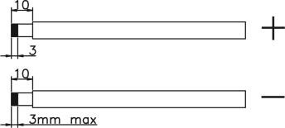
PV modül bağlantısını uygulamak için lütfen aşağıdaki adımları izleyin:
- Pozitif ve negatif iletkenler için yalıtım manşonunu 10 mm çıkarın.
- PV modüllerinden ve PV giriş konektörlerinden gelen bağlantı kablosunun doğru polaritesini kontrol edin. Ardından, bağlantı kablosunun pozitif kutbunu (+) FV giriş konektörünün pozitif kutbuna (+) bağlayın. Bağlantı kablosunun negatif kutbunu (-) FV giriş konektörünün negatif kutbuna (-) bağlayın.
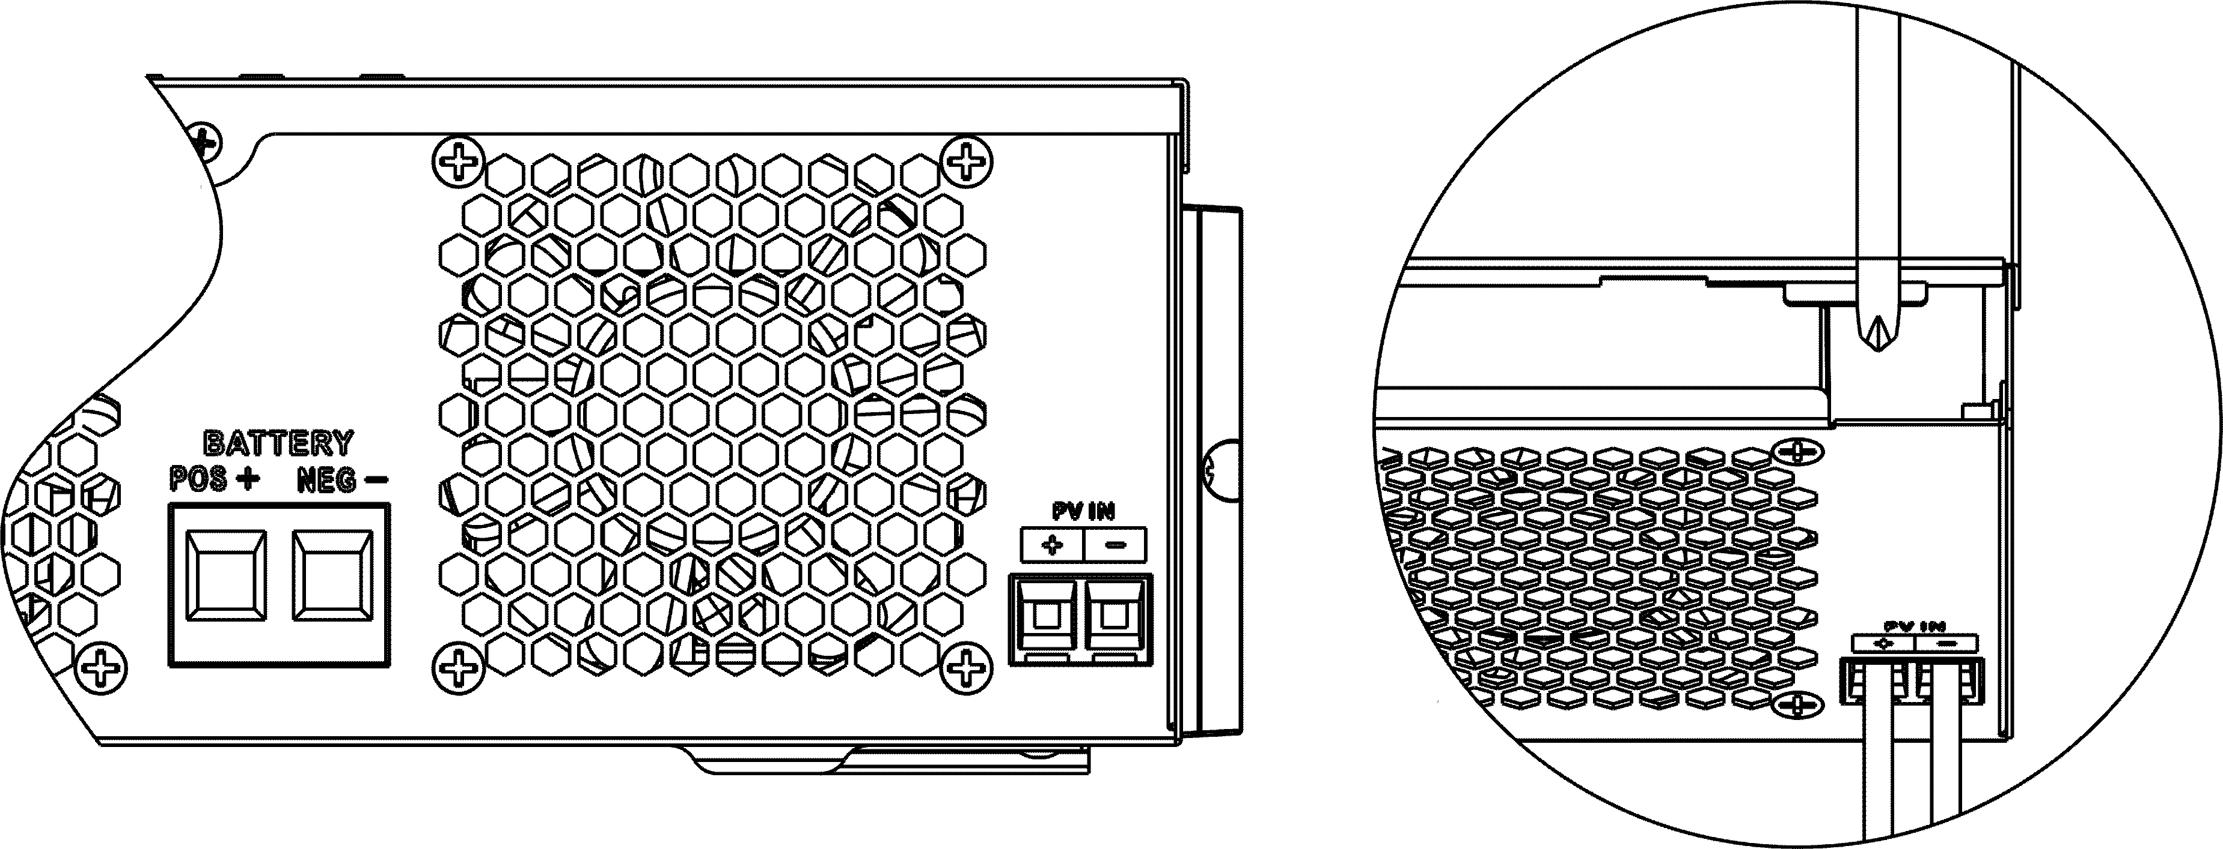
- Kabloların güvenli bir şekilde bağlandığından emin olun.

Son Montaj

Tüm kabloları bağladıktan sonra, lütfen aşağıda gösterildiği gibi iki vidayı vidalayarak alt kapağı geri takın.

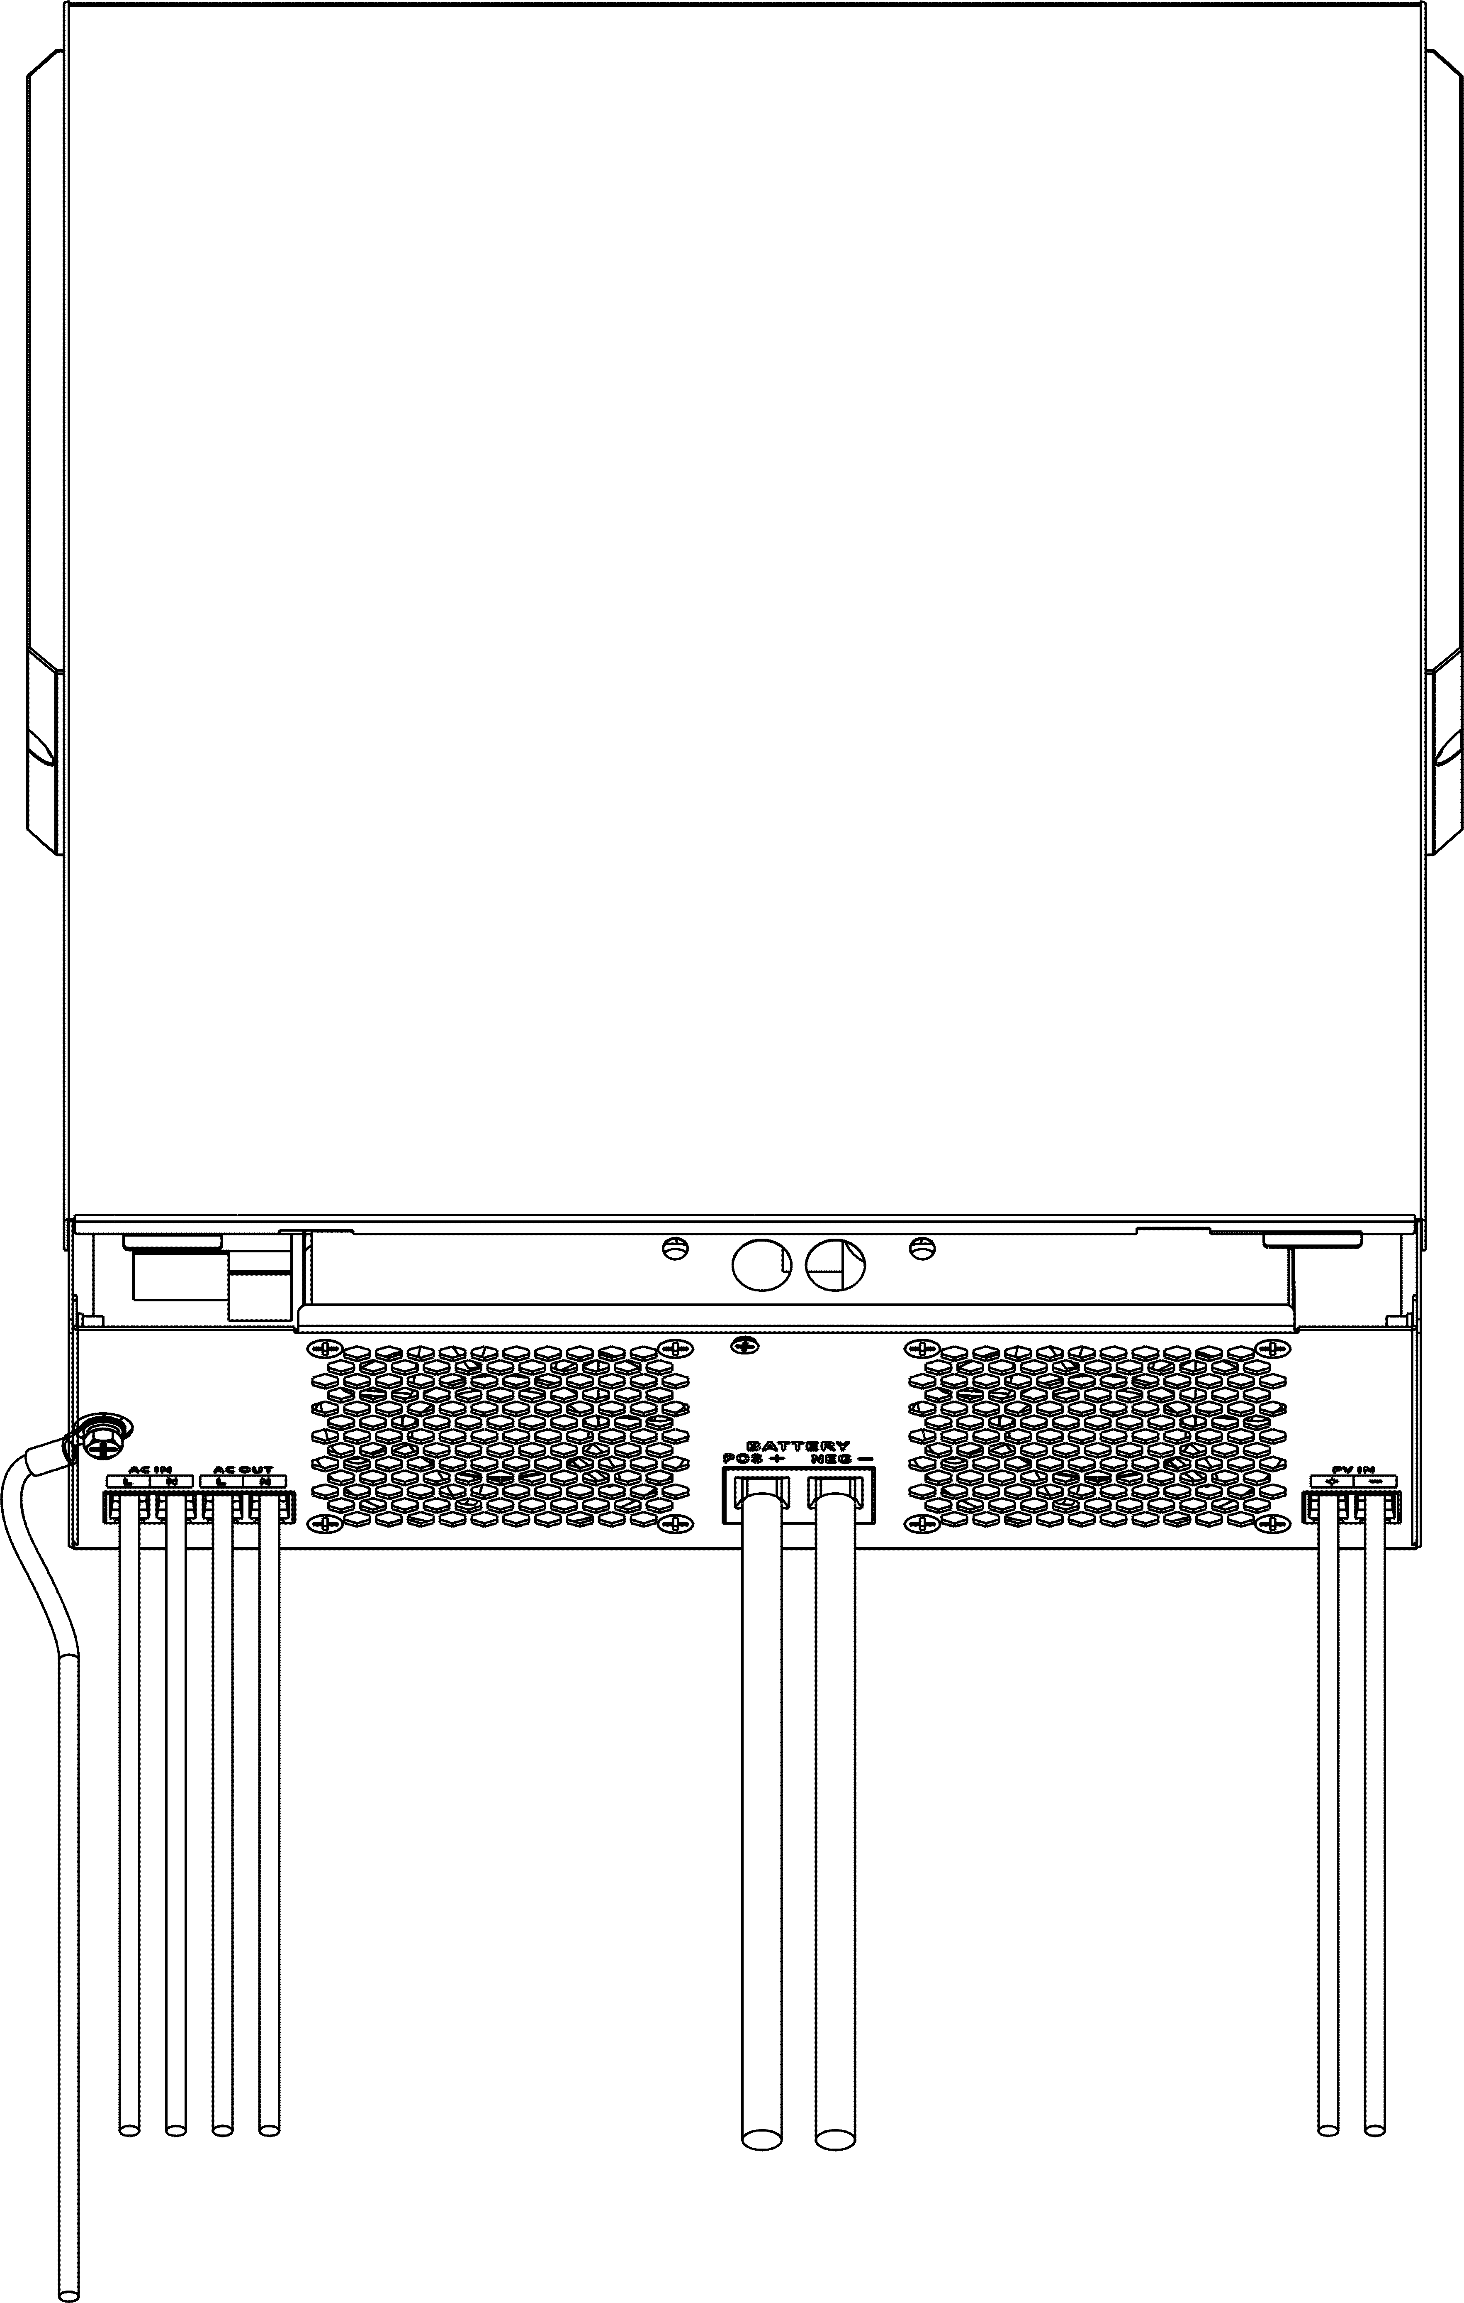

ÇALIŞTIRMA

GÜÇ ON/OFF

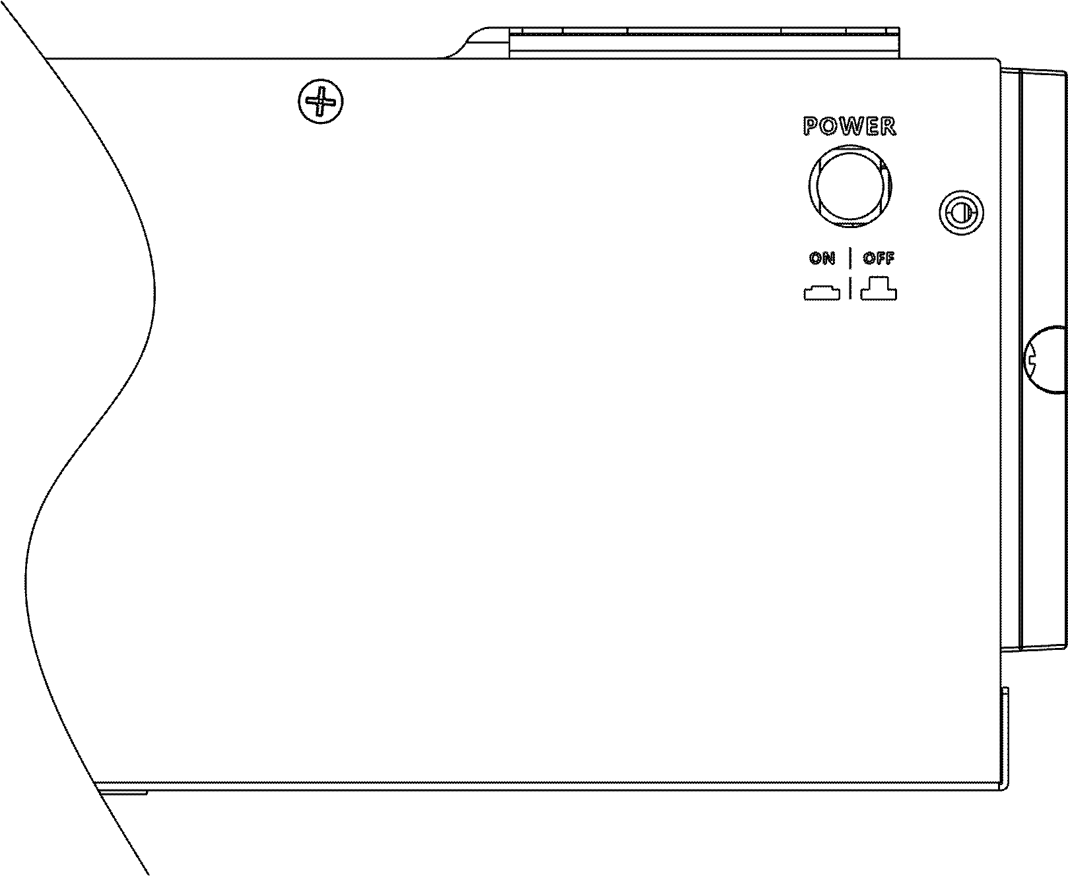

Ünite düzgün bir şekilde kurulduktan ve piller iyice bağlandıktan sonra, üniteyi açmak için Açma/Kapama düğmesine (kasanın düğmesinde bulunur) basmanız yeterlidir.

Çalıştırma ve Gösterge Paneli
Aşağıdaki tabloda gösterilen çalıştırma ve gösterge paneli sürücünün ön panelindedir. Çalışma durumunu ve giriş/çıkış güç bilgilerini gösteren üç gösterge, dört fonksiyon tuşu ve bir LCD ekran içerir.
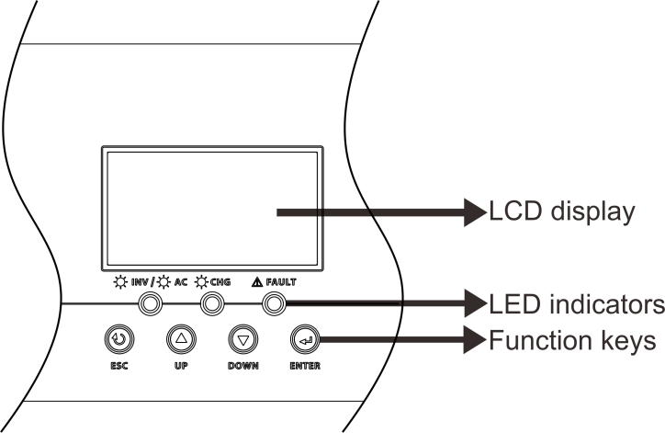

LED Göstergeler
LED Göstergeler |  |  | Mesaj
 | Yeşil | Sabit Açık | Çıkış, Hat modunda şebeke tarafından beslenir.
 | Yeşil | Yanıp Sönme | Çıkış, akü modunda akü veya PV ile beslenir.
 | Yeşil | Sabit Açık | Akü tamamen şarj edilmiştir.
 | Yeşil | Yanıp Sönme | Akü şarj oluyor.
 | Kırmızı | Sabit Açık | İnverterde arıza meydana gelir.
 | Kırmızı | Yanıp Sönme | İnverterde uyarı durumu oluşur.

Fonksiyon Tuşları
Fonksiyon Tuşları | Açıklama
ESC | Ayar modundan çıkmak için
UP | Önceki seçime gitmek için
DOWN | Sonraki seçime gitmek için
ENTER | Ayar modunda seçimi onaylamak veya ayar moduna girmek için

LCD Ayarları
ENTER düğmesine 3 saniye basılı tuttuktan sonra, ünite ayar moduna girecektir. Ayar programlarını seçmek için “YUKARI” veya “AŞAĞI” düğmesine basın. Ardından, seçimi onaylamak için “ENTER” düğmesine veya çıkmak için ESC düğmesine basın.

Ayar Programları
Program | Açıklama | Seçilebilir opsiyon
01 | Çıkış kaynağı önceliği: Yük güç kaynağı önceliğini yapılandırmak için | Öncelik Şebeke (varsayılan)  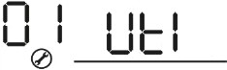 | Şebeke, yüklere birinci öncelik olarak güç sağlayacaktır.  Güneş ve batarya enerjisi, yalnızca şebeke elektriği mevcut olmadığında yüklere güç sağlayacaktır.
01 |  | Öncelik Solar  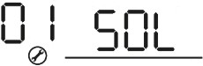 | Güneş enerjisi birinci öncelik olarak yüklere güç sağlar.  Eğer güneş enerjisi tüm bağlı yüklere güç sağlamak için yeterli değilse, batarya enerjisi yüklere aynı anda güç sağlayacaktır.  Kamu hizmeti yalnızca herhangi bir koşul gerçekleştiğinde yüklere güç sağlar:  - Güneş enerjisi mevcut değil Akü voltajı ya düşük seviye uyarı voltajına ya da program 12'deki ayar noktasına düşer.
01 |  | SBU önceliği  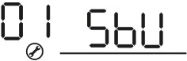 | Güneş enerjisi birinci öncelik olarak yüklere güç sağlar. Eğer güneş enerjisi tüm bağlı yüklere güç sağlamak için yeterli değilse, akü enerjisi yüklere aynı anda güç sağlayacaktır. Yardımcı program yüklere yalnızca akü voltajı düşük seviye uyarı voltajına veya program 12'deki ayar noktasına düştüğünde güç sağlar.
01 |  | SUB önceliği  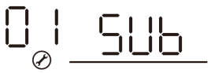 | Önce güneş enerjisi şarj edilir ve ardından yüklere güç verilir. Güneş enerjisi bağlı tüm yüklere güç sağlamak için yeterli değilse, Şebeke enerjisi yüklere aynı anda güç sağlayacaktır.
01 |  | SUF önceliği  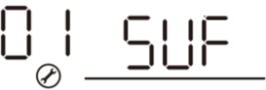 | Güneş enerjisi tüm bağlı yükler ve akü şarjı için yeterliyse, güneş enerjisi şebekeye geri beslenebilir  Güneş enerjisi bağlı tüm yüklere güç sağlamak için yeterli değilse, şebeke enerjisi yüklere aynı anda güç sağlayacaktır.
02 | Maksimum şarj akımı: Solar ve şebeke şarj cihazları için toplam şarj akımını yapılandırmak için. (Maks. şarj akımı = şebeke şarj akımı + solar şarj akımı) | 60A (varsayılan)  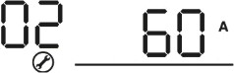 | Seçilirse, kabul edilebilir şarj akımı aralığı maks. AC şarj akımından Maks. şarj akımına kadar olacaktır ， ancak AC şarj akımından daha az olmamalıdır （program 11）
03 | AC giriş voltaj aralığı | Ev Aletleri (varsayılan)  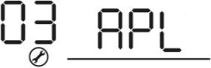 | Seçilirse, kabul edilebilir AC giriş voltaj aralığı 90-280VAC arasında olacaktır.
03 | AC giriş voltaj aralığı | UPS  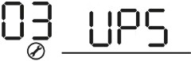 | Seçilirse, kabul edilebilir AC giriş voltaj aralığı 170-280VAC arasında olacaktır.
03 | AC giriş voltaj aralığı | Jenratör   | Seçilirse, kabul edilebilir AC giriş voltaj aralığı 90-280VAC arasında ve jeneratörlerle uyumlu olacaktır. Not: Jeneratörler çıkışları dalgalı olduğundan, inverter çıkışı da dalgalı olabilir.
05 | Batarya Tipi | AGM (varsayılan)  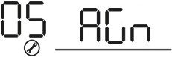 | Flooded  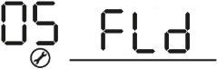
05 | Batarya Tipi | Kullanıcı-Tanımlı   | “Kullanıcı Tanımlı” seçilirse, akü şarj voltajı ve düşük DC kesme voltajı program 26'da ayarlanabilir,  27 ve 29.
05 | Batarya Tipi |   Haberleşmesiz lityum batarya | “LIB” seçilirse, akü varsayılan değeri iletişimsiz lityum akü için uygundur akü şarj voltajı ve düşük DC kesme voltajı program 26,27 ve 29'da ayarlanabilir.
06 | Aşırı yük oluştuğunda otomatik yeniden başlatma |   Yeniden başlat devre dışı | Yeniden başlatmayı etkinleştir (varsayılan)  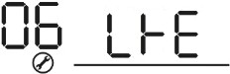
07 | Aşırı sıcaklık oluştuğunda otomatik yeniden başlatma | 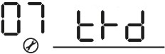  Yeniden başlat devre dışı | Yeniden başlatmayı etkinleştir (varsayılan)  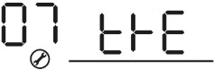
08 | Çıkış Voltajı | 220V  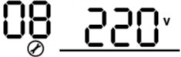 | 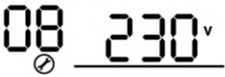  230V (varsayılan)
08 | Çıkış Voltajı | 240V  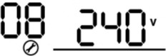
09 | Çıkış frekansı | 50Hz (varsayılan)  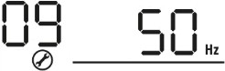 | 60Hz  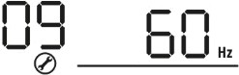
10 | Otomatik baypas “Otomatik” seçildiğinde, şebeke gücü normalse, anahtar kapalı olsa bile otomatik olarak baypas edecektir. | Manuel(varsayılan)  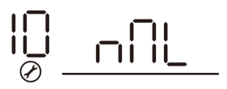 | auto  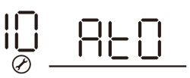
11 | Maksimum şebeke şarj akımı | 30A (varsayılan)  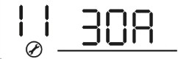  Seçilirse, kabul edilebilir şarj akımı aralığı spesifikasyonun 2 maksimum AC şarj akımıdır
12 | Program 01'de “SBU önceliği” veya “Önce güneş enerjisi” seçildiğinde gerilim noktasının şebeke kaynağına geri ayarlanması. | 48V modeller: 46V (varsayılan) Ayar aralığı 48v model için 44.0V ila 57.2V arasındadır, ancak maksimum ayar değeri program13 değerinden küçük ve minimum ayar değeri 29 değerinden büyük olmalıdır.
12 |  | 24V modeller: 23V (varsayılan) Ayar aralığı 24v model için 22.0V ila 28.6V arasındadır, ancak maksimum ayar değeri program13 değerinden küçük ve minimum ayar değeri 29 değerinden büyük olmalıdır.
12 |  | 12V modeller: 11.5V (varsayılan) Ayar aralığı 12v model için 11.0V ila 14.3V arasındadır, ancak maksimum ayar değeri program13 değerinden küçük ve minimum ayar değeri 29 değerinden büyük olmalıdır.
13 | Program 01'de “SBU önceliği” veya “Önce güneş enerjisi” seçildiğinde gerilim noktasının akü moduna geri ayarlanması. | Batarya Full Şarj  (Varsayılan)  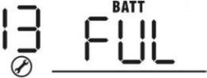 | 48V model:  Ayar aralığı 48V ile tam arasındadır (program26-0.4V değeri), ancak maksimum ayar değeri program12 değerinden fazla olmalıdır.  24V model:  Ayar aralığı 24V ile tam arasındadır (program26-0.4V değeri), ancak maksimum ayar değeri program12 değerinden fazla olmalıdır.  12V model:  Ayar aralığı 12V ile tam arasındadır (program13-0.4V değeri), ancak maksimum ayar değeri program12 değerinden fazla olmalıdır.

16 | Şarj cihazı kaynak önceliği: Şarj cihazı kaynak önceliğini yapılandırmak için | Bu inverter/şarj cihazı Hat, Bekleme veya Arıza modunda çalışıyorsa, şarj cihazı kaynağı aşağıdaki gibi programlanabilir:
16 |  | Öncelik Solar  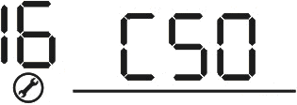 | Güneş enerjisi ilk öncelik olarak aküyü şarj edecektir. Kamu hizmeti yalnızca güneş enerjisi mevcut olmadığında aküyü şarj edecektir.
16 |  | Solar ve Şebeke (varsayılan) | Güneş enerjisi ve şebeke aynı anda aküyü şarj edecektir.
16 |  | Sadece Solar  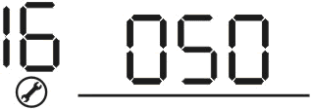 | Şebeke mevcut olsun ya da olmasın güneş enerjisi tek şarj kaynağı olacaktır.
16 |  | Bu invertör/şarj cihazı Akü modunda çalışıyorsa, sadece güneş enerjisi aküyü şarj edebilir. Güneş enerjisi mevcut ve yeterli ise aküyü şarj edecektir.
18 | Buzer mod | Mode1   | Buzer sessiz
18 | Buzer mod | Mode2   | Giriş kaynağı değiştiğinde veya belirli bir uyarı veya hata olduğunda sesli uyarı duyulur
18 | Buzer mod | Mode3   | Belirli bir uyarı veya arıza olduğunda sesli uyarı duyulur
18 | Buzer mod | Mode4(varsayılan)   | Bir arıza olduğunda sesli uyarı duyulur
19 | Varsayılan ekrana otomatik dönüş | Varsayılan ekrana dön (varsayılan) | Seçilirse, kullanıcılar ekran ekranını nasıl değiştirirse değiştirsin, 1 dakika boyunca hiçbir düğmeye basılmadığında otomatik olarak varsayılan ekrana (Giriş voltajı/çıkış voltajı) dönecektir.
19 | Varsayılan ekrana otomatik dönüş | En son ekranda kalın   | Seçilirse, görüntü ekranı kullanıcının en son geçiş yaptığı ekranda kalacaktır.
20 | Arka ışık kontrolü | Arka ışık açık (varsayılan)  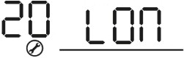 | Arka ışık kapalı  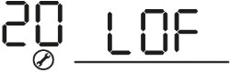
23 | Aşırı yük baypası:  Etkinleştirildiğinde, akü modunda aşırı yük oluşursa ünite hat moduna geçecektir. | Bypass devre dışı  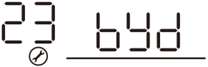 | Bypass etkin (varsayılan)  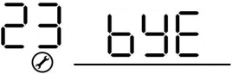
25 | Modbus ID Ayarı | Modbus ID Ayar Aralığı ：001 (varsayılan)~247
26 | Bulk şarj voltajı (C.V voltaj) | Program 5'te kendinden tanımlı seçilmişse, bu program ayarlanabilir yukarı. Ancak ayar değeri program27 değerine eşit veya daha fazla olmalıdır. Her bir tıklamanın artışı 0,1V'tur.  12V modeller: Varsayılan 14.1V, ayar aralığı 12.0V ila 15.5V arasındadır,  24V modeller: Varsayılan 28.2V, ayar aralığı 24.0V ila 30.0V arasındadır,  48V modeller: Varsayılan 56,4V, ayar aralığı 48,0V ila 62,0V arasındadır.
27 | Floating şarj voltajı | Program 5'te kendinden tanımlı seçilirse, bu program ayarlanabilir.  12V modeller varsayılan ayar: 13.5V  Ayar aralığı 12.0V ile program 26 değeri arasındadır  24V modeller varsayılan ayar: 27.0V  Ayar aralığı 24.0V ile 26 program değeri arasındadır  48V modeller varsayılan ayar: 54.0V  Ayar aralığı 48.0V ile program 26 değeri arasındadır
29 | Düşük DC kesme gerilimi | Program 5'te kendinden tanımlı seçilmişse, bu program ayarlanabilir. Ayar değeri program12 değerinden küçük olmalıdır. Her bir tıklamanın artışı 0.1V'tur Düşük DC kesme gerilimi, yükün yüzde kaçı bağlı olursa olsun ayar değerine sabitlenecektir.  12V modelleri varsayılan ayarı: 10.5v  Ayar aralığı 10.0V ila 13.5V arasındadır  24V modeller varsayılan ayar: 21.0v  Ayar aralığı 20.0V ila 27.0V arasındadır  48V modeller varsayılan ayarı: 42.0V  Ayar aralığı 40.0V ila 54.0V arasındadır
32 | Bulk şarj süresi (C.V aşama) | Otomatik (Varsayılan):  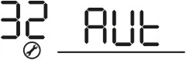 |  | Seçilirse, inverter bu şarj süresini otomatik olarak değerlendirecektir.
32 | Bulk şarj süresi (C.V aşama) | 5 dk  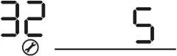 |  | Ayar aralığı 5 dakika ile 900 dakika arasındadır. Her bir tıklamanın artışı 5 dakikadır.
32 | Bulk şarj süresi (C.V aşama) | 900 dk  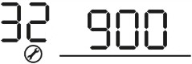
32 | Bulk şarj süresi (C.V aşama) | Eğer program 05'te “USE” seçilmişse, bu program ayarlanabilir.
33 | Batarya Equalizing | Batarya Equalizing  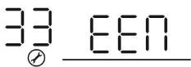 |  | Batarya Equalizing devre dışı (varsayılan)  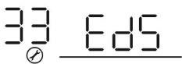
33 | Batarya Equalizing | Program 05'te ”Flooded” veya “ USE” seçilirse bu program ayarlanabilir

34 | Batarya equalization voltajı | 12V model varsayılan ayarları 14.6V. Ayar aralığı şu şekildedir floating voltaj ~ 15.5V. Her bir tıklamanın artışı 0.1V.  24V model varsayılan ayarları 29.2V. Ayar aralığı şu şekildedir floating voltaj ~ 30V. Her bir tıklamanın artışı 0.1V  48V model varsayılan ayarları 58.4V. Ayar aralığı şu şekildedir floating voltaj ~ 62V. Her bir tıklamanın artışı 0.1V
35 | Batarya equalized süresi | 60dk (varsayılan)  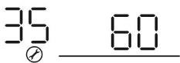 |  | Ayar aralığı 0 dakika ile 900 dakika arasındadır.
36 | Batarya equalized zaman aşımı | 120dk (varsayılan)  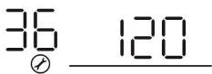 |  | Ayar aralığı 0 dakika ile 900 dakika arasındadır.
37 | Equalization aralık | 30gün (varsayılan)  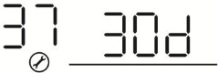 |  | Ayar aralığı 1 ila 90 gündür.
39 | Equalization hemen etkinleştirildi | Etkinleştir  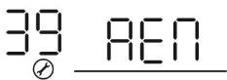 |  | Devre dışı bırak (varsayılan)  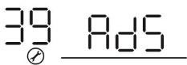
39 | Equalization hemen etkinleştirildi |   Eğer eşitleme fonksiyonu 33. programda etkinleştirilmişse, bu program ayarlanabilir. Bu programda “Etkinleştir” seçilirse, akü dengelemesini hemen etkinleştirir ve LCD ana sayfasında görüntülenir. “Devre Dışı Bırak” seçilirse, program 37 ayarına göre bir sonraki etkin eşitleme zamanı gelene kadar eşitleme işlevini iptal edecektir. Bu sırada LCD ana sayfasında gösterilmeyecektir.
41 | Lityum batarya için otomatik aktivasyon. Not: Bu işlev yalnızca lityum pil etkinleştirme modellerini destekleyenler için kullanılabilir ， diğer modeller yedek ayar öğesidir |  | Otomatik etkinleştirmeyi devre dışı bırak (varsayılan)
41 |  |  | Program05 lityum pil olarak “LIx” veya “Kullanıcı Tanımlı” seçildiğinde ve pil algılanmadığında, ünite bir seferde lityum pili otomatik olarak etkinleştirecektir. Lityum pili otomatik olarak etkinleştirmek istiyorsanız, üniteyi yeniden başlatmanız gerekir.
42 | Lityum pil için manuel aktivasyon.  Not: Bu işlev yalnızca lityum pil etkinleştirme modellerini destekleyenler için kullanılabilir ， diğer modeller yedek ayar öğesidir |  | Varsayılan: etkinleştirmeyi devre dışı bırak
42 |  |  | Program05 lityum pil olarak “LIx” seçildiğinde, pil algılanmadığında, lityum pili bir seferde etkinleştirmek istiyorsanız, bunu seçebilirsiniz.

46 | Maksimum deşarj akımı koruması |  | Varsayılan KAPALI  Akım deşarj akımı koruma fonksiyonunu devre dışı bırakma
46 | Maksimum deşarj akımı koruması |  | Sadece Tekli modelde mevcuttur.  Yardımcı program mevcut olduğunda, yardımcı program modeline döner ve akü deşarj akımı ayar değerini aştıktan sonra akü deşarjı durur.  Şebeke mevcut olmadığında, uyarı oluşur ve akü deşarj akımı ayar değerini aştıktan sonra akü deşarjı devam eder.  Ayar aralığı 20A ile 500A arasındadır.

BATARYA EQUALIZATION
Şarj kontrol cihazına dengeleme fonksiyonu eklenmiştir. Asit konsantrasyonunun akünün alt kısmında üst kısmından daha fazla olduğu bir durum olan tabakalaşma gibi olumsuz kimyasal etkilerin birikmesini tersine çevirir. Dengeleme ayrıca plakalarda birikmiş olabilecek sülfat kristallerinin giderilmesine de yardımcı olur. Kontrol edilmezse, sülfatlaşma adı verilen bu durum akünün toplam kapasitesini azaltacaktır. Bu nedenle akünün periyodik olarak dengelenmesi tavsiye edilir.

Equalization Fonksiyonu Nasıl Uygulanır
Önce LCD ayar programı 33'ün izlenmesinde akü dengeleme fonksiyonunu etkinleştirmelisiniz. Ardından, bu işlevi aşağıdaki yöntemlerden birini kullanarak cihaza uygulayabilirsiniz:
- Program 37'de eşitleme aralığının ayarlanması.
- Program 39'da hemen aktif eşitleme.

Ne zaman Equalization yapılmalı
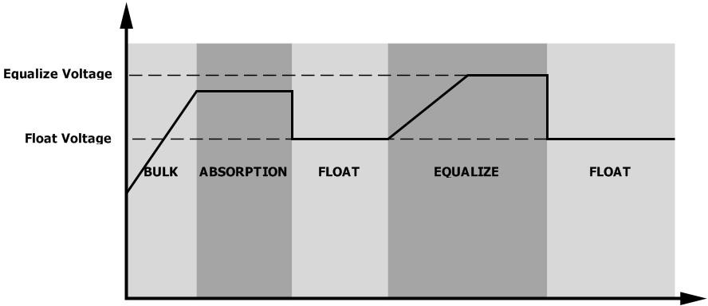
Float aşamasında, ayarlanan equalization aralığına (batarya equalization cycle) ulaşıldığında veya equalization hemen aktif olduğunda, kontrolör equalazition aşamasına girmeye başlayacaktır.

Şarj Süresi ve Zaman Aşımı Equalization
Equalization aşamasında kontrolör, akü voltajı akü eşitleme voltajına yükselene kadar aküyü mümkün olduğunca şarj etmek için güç sağlayacaktır. Ardından, akü voltajını akü eşitleme voltajında tutmak için sabit voltaj regülasyonu uygulanır. Akü, ayarlanan akü eşitleme zamanı gelene kadar Eşitleme aşamasında kalacaktır.
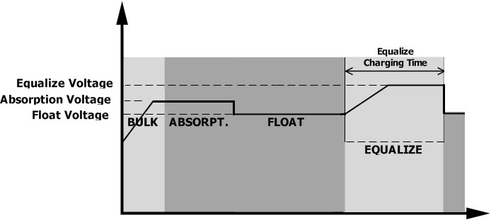

Ancak, Equalazition aşamasında, akü eşitleme süresi dolduğunda ve akü voltajı akü eşitleme voltajı noktasına yükselmediğinde, şarj kontrol cihazı akü voltajı akü eşitleme voltajına ulaşana kadar akü eşitleme süresini uzatacaktır. Akü eşitleme zaman aşımı ayarı sona erdiğinde akü voltajı hala akü eşitleme voltajından düşükse, şarj kontrol cihazı eşitlemeyi durduracak ve şamandıra aşamasına dönecektir.
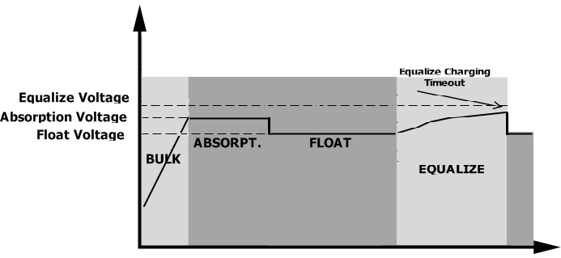

LİTYUM BATARYA İÇİN AYAR
Haberleşmesiz lityum batarya için ayar
Bu öneri lityum batarya uygulaması için kullanılır ve iletişim olmadan lityum batarya BMS korumasını önler, lütfen ayarı aşağıdaki gibi tamamlayın:
1. Ayarlamaya başlamadan önce, akü BMS spesifikasyonunu almalısınız：
A. Max şarj voltajı
B. Max şarj akımı
C. Deşarj koruma voltajı

2. Batarya Tipini “LIB” olarak ayarlayın
05 | Batarya Tipi | AGM (varsayılan) | Flooded
05 | Batarya Tipi | Kullanıcı Tanımlı | “Kullanıcı Tanımlı” seçilirse, akü şarj voltajı ve düşük DC kesme voltajı program 26, 27 ve 29'da ayarlanabilir.
05 | Batarya Tipi | Haberleşmesiz lityum batarya | “LIB” seçilirse, akü varsayılan değeri iletişimsiz lityum akü için uygundur akü şarj voltajı ve düşük DC kesme voltajı program 26,27 ve 29'da ayarlanabilir.

3. C.V voltajını BMS-0.5V'un Maksimum şarj voltajı olarak ayarlayın.
26 | Bulk şarj voltajı (C.V voltage) | Program 5'te kendinden tanımlı seçilmişse, bu program ayarlanabilir yukarı. Ancak ayar değeri program27 değerine eşit veya daha fazla olmalıdır. Her bir tıklamanın artışı 0,1V'tur.  12V modeller: Varsayılan 14.1V, ayar aralığı 12.0V ila 15.5V arasındadır,  24V modeller: Varsayılan 28.2V, ayar aralığı 24.0V ila 30.0V arasındadır,  48V modeller: Varsayılan 56,4V, ayar aralığı 48,0V ila 62,0V arasındadır.

4. Floating voltajını C.V voltajı olarak ayarlayın.
27 | Floating şarj voltajı | Program 5'te kendinden tanımlı seçilirse, bu program ayarlanabilir.  12V modeller varsayılan ayar: 13.5V  Ayar aralığı 12.0V ile program 26 değeri arasındadır  24V modeller varsayılan ayar: 27.0V  Ayar aralığı 24.0V ile 26 program değeri arasındadır  48V modeller varsayılan ayar: 54.0V  Ayar aralığı 48.0V ile program 26 değeri arasındadır

5. Düşük DC kesme voltajını ≥ BMS+2V'nin deşarj koruma voltajına ayarlayın.
29 | Düşük DC kesme gerilimi | Program 5'te kendinden tanımlı seçilmişse, bu program ayarlanabilir. Ayar değeri program12 değerinden küçük olmalıdır. Her bir tıklamanın artışı 0.1V'tur Düşük DC kesme gerilimi, yükün yüzde kaçı bağlı olursa olsun ayar değerine sabitlenecektir.  12V modelleri varsayılan ayarı: 10.5v  Ayar aralığı 10.0V ila 13.5V arasındadır  24V modeller varsayılan ayar: 21.0v  Ayar aralığı 20.0V ila 27.0V arasındadır  48V modeller varsayılan ayarı: 42.0V  Ayar aralığı 40.0V ila 54.0V arasındadır

6. BMS'nin Maksimum şarj akımından daha az olması gereken Maksimum şarj akımını ayarlayın.
02 | Maksimum şarj akımı: Solar ve şebeke şarj cihazları için toplam şarj akımını yapılandırmak için. (Maks. şarj akımı = şebeke şarj akımı + solar şarj akımı) | 60A (varsayılan) | Seçilirse, kabul edilebilir şarj akımı aralığı SPEC'in 1- Maks. şarj akımı dahilinde olacaktır, ancak AC şarj akımından daha az olmamalıdır （program 11）

7. Program 01'de “SBU öncelik” veya “Solar öncelik” seçildiğinde gerilim noktasını şebeke kaynağına geri ayarlama Ayar değeri ≥Düşük DC kesme gerilimi+1V olmalıdır， aksi takdirde inverter akü gerilimi düşük uyarısı verecektir.
12 | Program 01'de “SBU önceliği” veya “Solar önceliği” seçildiğinde gerilim noktasının şebeke kaynağına geri ayarlanması. | 48V modeller: 46V (varsayılan)  Ayar aralığı 48v model için 44.0V ila 57.2V arasındadır, ancak maksimum ayar değeri program13 değerinden küçük olmalıdır.
12 |  | 24V modeller: 23V (varsayılan)  Ayar aralığı 24v model için 22.0V ila 28.6V arasındadır, ancak maksimum ayar değeri program13 değerinden küçük olmalıdır.
12 |  | 12V model:11.5V (varsayılan)  Ayar aralığı 12v model için 11.0V ila 14.3V arasındadır, ancak maksimum ayar değeri program13 değerinden küçük olmalıdır.

Not:
1. İnvertörü açmadan ayarı bitirmeniz daha iyi olur (sadece LCD'nin göstermesine izin verin, çıkış yok);
2.w Ayarlamayı bitirdikten sonra, lütfen inverteri yeniden başlatın.

Hata Referans Kodu

Hata Kodu | Hata Olayı | İkon
01 | İnverter modülünün aşırı sıcaklığı | 
02 | DCDC modülünün aşırı sıcaklığı | 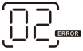
03 | Akü voltajı çok yüksek | 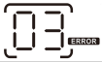
04 | PV modülünün aşırı sıcaklığı | 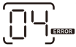
05 | Çıkış kısa devre. | 
06 | Çıkış voltajı çok yüksek. | 
07 | Aşırı yük zaman aşımı | 
08 | Bus voltajı çok yüksek | 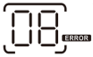
09 | Bus yumuşak başlatma başarısız | 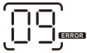
10 | PV aşırı akım | 
11 | PV aşırı gerilim | 
12 | DCDC aşırı akım | 
13 | Aşırı akım veya dalgalanma | 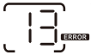
14 | Bara gerilimi çok düşük | 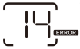
15 | İnvertör arızalı (Kendi kendine kontrol) | 
18 | Op akım ofseti çok yüksek | 
19 | İnvertör akım ofseti çok yüksek | 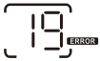
20 | DC/DC akım ofseti çok yüksek | 
21 | PV akım ofseti çok yüksek | 
22 | Çıkış gerilimi çok düşük | 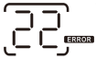
23 | İnverter negatif güç | 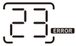

Uyarı Göstergesi

Uyarı Kodu | Uyarı Etkinliği | Sesli Alarm | Yanıp sönen ikon
02 | Sıcaklık Çok Yüksek | Her saniyede üç kez bip sesi | 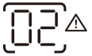
04 | Düşük batarya | Her saniyede bir bip sesi | 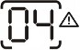
07 | Aşırı Yük | Her 0,5 saniyede bir bip sesi | 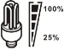
10 | Çıkış gücü azaltma | Her 3 saniyede iki kez bip sesi | 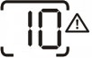
14 | Fan tıkalı | Hiçbiri | 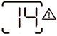
15 | PV enerjisi düşüktür | Her 3 saniyede iki kez bip sesi | 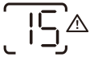
19 | Lityum Batarya iletişimi başarısız | Her 0,5 saniyede bir bip sesi | 
21 | Lityum Batarya aşırı akım | Hiçbiri | 
 | Batarya equalization | Hiçbiri | 
 | Batarya bağlı değil | Hiçbiri | 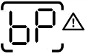

ÖZELLİKLER

Tablo 1 Dış Elektrik Teknik Özellikleri

INVERTER MODEL | 1.5KW | 1.5KW | 2.5KW | 3.5KW | 5.5KW
Giriş Gerilimi Dalga Formu | Sinüzoidal (Şebeke veya Jeneratör)
Nominal Giriş Gerilimi | 230Vac
Düşük Kayıplı Gerilim | 170Vac±7V (UPS)  90Vac±7V (Cihazlar)
Düşük Kayıplı Dönüş Gerilimi | 180Vac±7V (UPS);  100Vac±7V (Cihazlar)
Yüksek Kayıplı Gerilim | 280Vac±7V
Yüksek Kayıp Dönüş Gerilimi | 270Vac±7V
Maksimum AC Giriş Gerilimi | 300Vac
Nominal Giriş Frekansı | 50Hz / 60Hz (Otomatik algılama)
Düşük Kayıplı Frekans | 40±1Hz
Düşük Kayıp Dönüş Frekansı | 42±1Hz
Yüksek Kayıplı Frekans | 65±1Hz
Yüksek Kayıp Dönüş Frekansı | 63±1Hz
Çıkış Kısa Devre Koruması | Batarya modu: Elektronik Devreler
Verimlilik (Hat Modu) | >%95 (Nominal R yükü, Akü tam şarjlı)
Transfer Süresi | 10 ms tipik (UPS); 20 ms tipik (Cihazlar)
Çıkış gücü azalması:  AC giriş voltajı modellere bağlı olarak 95V veya 170V'a düştüğünde, çıkış gücü azalacaktır. | Çıkış Gücü Nominal Güç %50 Güç  90V 170V 280V Giriş Gerilimi

Tablo 2 İnverter Modu Teknik Özellikleri
INVERTER MODEL | 1.5KW | 1.5KW |  | 2.5KW | 3.5KW | 5.5KW
Nominal Çıkış Gücü | 1.5KVA/1.5KW |  |  | 2.5KVA/2.5KW | 3.5KVA/3.5KW | 5.5KVA/5.5KW
Çıkış Gerilimi Dalga Formu | Saf Sinüs Dalgası
Çıkış Gerilim Regülasyonu | 230Vac±5%
Çıkış Frekansı | 50Hz or 60Hz
En Yüksek Verimlilik | 94%
Aşırı Gerilim Kapasitesi | 5 saniye için 2* nominal güç
Nominal DC Giriş Gerilimi | 12Vdc |  | 24Vdc |  |  | 48Vdc
Soğuk Başlatma Gerilimi | 11.0Vdc |  | 23.0Vdc |  |  | 46.0Vdc
üşük DC Uyarı Gerilimi  Sadece AGM ve Flooded için  @ yük < %20  @ %20 ≤ yük < %50  @ yük ≥ %50 | 11.0Vdc  10.7Vdc  10.1Vdc |  | 22.0Vdc  21.4Vdc  20.2Vdc |  |  | 40.4Vdc  42.8Vdc  44.0Vdc
Düşük DC Uyarı Dönüş Gerilimi  Sadece AGM ve Flooded için  @ yük < %20  @ %20 ≤ yük < %50  @ yük ≥ %50 | 11.5Vdc  11.2Vdc  10.6Vdc |  | 23.0Vdc  22.4Vdc  21.2Vdc |  |  | 46.0Vdc  44.8Vdc  42.4Vdc
Düşük DC Kesme Gerilimi  Sadece AGM ve Flooded için  @ yük < %20  @ %20 ≤ yük < %50  @ yük ≥ %50 | 10.5Vdc  10.2Vdc  9.6Vdc |  | 21.0Vdc  20.4Vdc  19.2Vdc |  |  | 42.0Vdc  40.8Vdc  38.4Vdc

Tablo 3 Şarj Modu Teknik Özellikleri

Şebeke Şarj Modu
INVERTER MODEL |  | 1.5KW | 1.5KW | 2.5KW | 3.5KW | 5.5KW
Maksimum Şarj Akımı (PV+AC)  (@ VI/P=230Vac) |  | 100Amp | 60Amp | 100Amp | 100Amp | 100Amp
Maksimum Şarj Akımı  (AC) (@ VI/P=230Vac) |  | 60Amp
Bulk Şarj Voltajı | Flooded  Batarya | 14.6Vdc | 29.2Vdc |  |  | 58.4Vdc
Bulk Şarj Voltajı | AGM / Gel  Batarya | 14.1Vdc | 28.2Vdc |  |  | 56.4Vdc
Floating Şarj Voltajı |  | 13.5Vdc | 27Vdc |  |  | 54Vdc
Aşırı Şarj Koruması |  | 16.5 Vdc | 32Vdc |  |  | 63Vdc
Şarj Algoritması |  | 3-Step
Şarj Eğrisi |  | 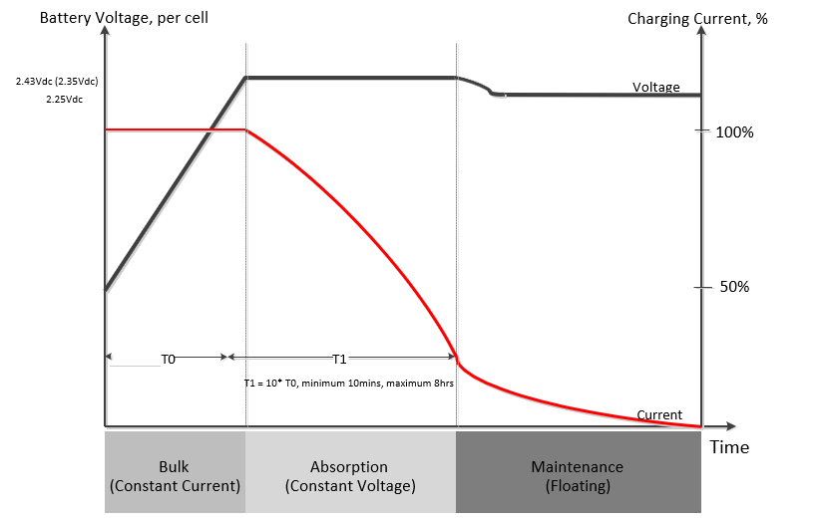
Solar Giriş
INVERTER MODEL |  | 1.5KW | 1.5KW | 2.5KW | 3.5KW | 5.5KW
Nominal Güç |  | 2000W | 2000W | 3000W | 4000W | 5500W
Maks. PV Dizi Açık Devre Gerilimi |  | 500Vdc
PV Dizisi MPPT Gerilim Aralığı |  | 30Vdc~500Vdc |  |  |  | 60Vdc~500Vdc
Maks. Giriş Akımı |  | 15A | 15A | 15A | 15A | 18A
Maks. Şarj Akımı (PV) |  | 100A | 60A | 100A | 100A | 100A

Tablo 4 Genel Özellikler
INVERTER MODEL | 1.5KW | 1.5KW | 2.5KW | 3.5KW | 5.5KW
Çalışma Sıcaklık Aralığı | -10°C ile 55°C
Depolama sıcaklığı | -15°C~ 60°C
Nem oranı | 5 ila %95 Bağıl Nem (Yoğuşmasız)
Boyut (D*W*H), mm | 330x278x98 |  |  |  | 438x295x105
Net Ağırlık, kg | 4.0 |  | 4.4 |  | 8.2

SORUN GIDERME

Problem | LCD/LED/Buzer | Açıklama / Olası neden | Ne yapmalı
Ünite başlatma işlemi sırasında otomatik olarak kapanır. | LCD/LED'ler ve sesli uyarı 3 süreyle etkin olacaktır saniye ve sonra tamamen kapalı. | Akü voltajı çok düşük | 1.Aküyü yeniden şarj edin.  2.Aküyü değiştirin.
Güç açıldıktan sonra yanıt yok. | Belirti yok. | 1.Akü voltajı çok düşük.  2.Akü kutupları ters bağlanmış. | 11.Akülerin ve kabloların iyi bağlanıp bağlanmadığını  kontrol edin.  2.Aküyü yeniden şarj edin.  3.Aküyü değiştirin.
Şebeke mevcut ancak ünite batarya modunda çalışıyor. | Giriş voltajı LCD'de 0 olarak görüntülenir ve yeşil LED yanar.  yanıp sönüyor. | Giriş koruyucusu tetiklendi | AC kesicinin atıp atmadığını ve AC kablolarının iyi bağlanıp bağlanmadığını kontrol edin.
Şebeke mevcut ancak ünite batarya modunda çalışıyor. | Yeşil LED yanıp sönüyor. | AC güç kalitesinin yetersiz olması. (Şebeke veya Jeneratör) | 1. AC kablolarının çok ince ve/veya çok uzun olup olmadığını kontrol edin.  2. Jeneratörün (varsa) iyi çalışıp çalışmadığını veya  giriş voltaj aralığı ayarı doğrudur.
Şebeke mevcut ancak ünite batarya modunda çalışıyor. | Yeşil LED yanıp sönüyor. | Çıkış kaynağı önceliği olarak “Öncelik Solar” ayarlayın. | Çıkış kaynağı önceliğini önce Şebeke olarak değiştirin.
Ünite açıldığında, dahili röle tekrar tekrar açılır ve kapanır. | LCD ekran ve LED'ler yanıp sönüyor | Akü bağlantısı kesilmiş. | Akü kablolarının iyi bağlanıp bağlanmadığını kontrol edin.
Buzer sürekli bip sesi çıkarır ve kırmızı LED yanar. | Arıza kodu 07 | Aşırı yük hatası. İnverter %110 aşırı yüklendi ve zaman doldu. | Bazı ekipmanları kapatarak bağlı yükü azaltın.
Buzer sürekli bip sesi çıkarır ve kırmızı LED yanar. | Arıza kodu 05 | Çıkış kısa devre. | Kabloların iyi bağlanıp bağlanmadığını kontrol edin ve anormal yükü kaldırın.
Buzer sürekli bip sesi çıkarır ve kırmızı LED yanar. | Arıza kodu 02 | İnverter bileşeninin iç sıcaklığı 100°C'nin üzerinde. | Ünitenin hava akışının engellenip engellenmediğini veya ortam sıcaklığının çok yüksek olup olmadığını kontrol edin.
Buzer sürekli bip sesi çıkarır ve kırmızı LED yanar. | Arıza kodu 03 | Batarya aşırı şarj edilmiş. | Onarım merkezine geri götürün.
Buzer sürekli bip sesi çıkarır ve kırmızı LED yanar. | Arıza kodu 03 | Batarya voltajı çok yüksek. | Bataryaların özelliklerinin ve miktarının gereksinimleri karşılayıp karşılamadığını kontrol edin.
Buzer sürekli bip sesi çıkarır ve kırmızı LED yanar. | Arıza kodu 06/22 | Çıkış anormal (İnverter voltajı 190Vac'ın altında veya 260Vac'tan yüksek) | 1. Bağlı yükü azaltın.  2. Onarım merkezine geri dönün
Buzer sürekli bip sesi çıkarır ve kırmızı LED yanar. | Arıza kodu 08/09/15 | Dahili bileşenler arızalandı. | Onarım merkezine geri götürün.
Buzer sürekli bip sesi çıkarır ve kırmızı LED yanar. | Arıza kodu 13 | Aşırı akım veya dalgalanma. | Üniteyi yeniden başlatın, hata tekrar oluşursa lütfen onarım merkezine geri dönün.
Buzer sürekli bip sesi çıkarır ve kırmızı LED yanar. | Arıza kodu 14 | Bus voltajı çok düşük.
Buzer sürekli bip sesi çıkarır ve kırmızı LED yanar. | Başka bir arıza kodu |  | Kablolar iyi bağlanmışsa, lütfen onarım merkezine geri dönün.

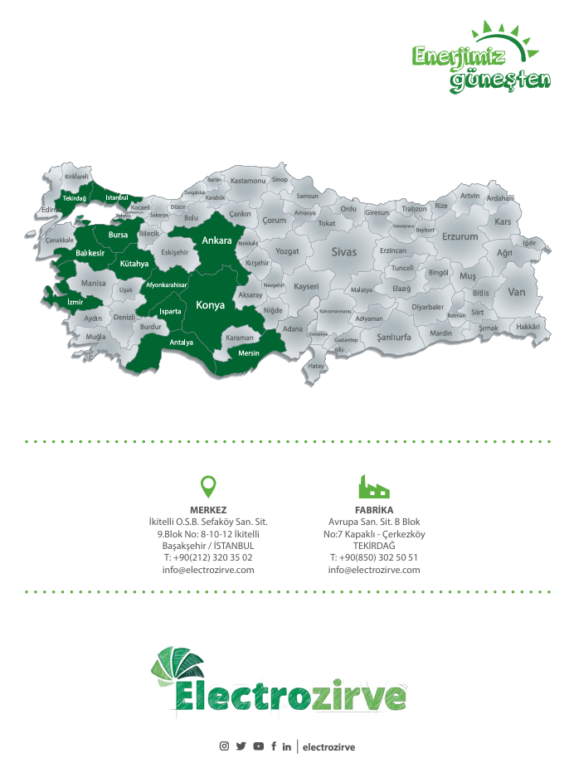

371-00079-02

